Содержание

Раздел I. Задача 4 3
Раздел II. Задача 30 5
Раздел III. Задача 30 7
Список литературы 9

Раздел I. Задача 4
Пусть имеется следующая модель регрессии, характеризующая зависимость y от x:
$$y=8−7x+ε,$$
Известно также, что $r_{\text{xy}}=−0,5; n=\text{20}$.
Задание
- Постройте доверительный интервал для коэффициента регрессии в этой модели:
а) с вероятностью 90%;
б) с вероятностью 95%.
- Проанализируйте результаты, полученные в п.1, и поясните причины их различий.
Решение
- Находим расчетное значение F-критерия:
$$F=\frac{r_{\text{xy}}^{2}}{1−r_{\text{xy}}^{2}}⋅\left(n−2\right)=\frac{{\left(−0,5\right)}^{2}}{1−{\left(−0,5\right)}^{2}}⋅\left(\text{20}−2\right)=6$$
Отсюда находим фактическое значение t-критерия Стьюдента:
$$t_{b}=\sqrt{F}=\sqrt{6}≈2,\text{45}$$
Из формулы $t_{b}=\frac{b}{m_{b}}$ определим стандартную ошибку коэффициента регрессии:
$m_{b}=\frac{b}{t_{b}}=\frac{−7}{2,\text{45}}≈−2,\text{86}$.
Доверительный интервал для коэффициента регрессии определяется как $b±t⋅m_{b}$.
а) определим доверительный интервал для коэффициента регрессии с вероятностью 90%. При уровне значимости $α=0,1$ и числе степеней свободы $k=n−2=\text{18}$ табличное значение t-критерия составляет $t=1,\text{7341}$. Доверительный интервал имеет вид:
$$−7+1,\text{7341}⋅\left(−2,\text{86}\right)≤b≤−7−1,\text{7341}⋅\left(−2,\text{86}\right);$$
$$−\text{11},\text{956}≤b≤−2,\text{044}$$
б) определим доверительный интервал для коэффициента регрессии с вероятностью 95%. При уровне значимости $α=0,\text{05}$ и числе степеней свободы $k=n−2=\text{18}$ табличное значение t-критерия составляет $t=2,\text{1009}$. Доверительный интервал имеет вид:
$$−7+2,\text{1009}⋅\left(−2,\text{86}\right)≤b≤−7−2,\text{1009}⋅\left(−2,\text{86}\right);$$
$$−\text{13},\text{004}≤b≤−0,\text{996}$$
- С вероятностью 90% коэффициент регрессии заключен в пределах от -11,956 до -2,044, а при вероятности 95% - в пределах от -13,004 до -0,996. Границы доверительных интервалов не содержат противоречивых результатов, это говорит о значимости коэффициента регрессии. Различия полученных результатов объясняются величиной заданной вероятности – чем выше доверительная вероятность, тем шире границы доверительного интервала.

Раздел II. Задача 30
Изучается зависимость спроса на персональные компьютеры – y от дохода на одного челна семьи - x. Результаты опроса мужчин и женщин представлены на рис.2.12,а, а результаты опроса всех взрослых в зависимости от жилищных условий приведены на рис.2.12,б.
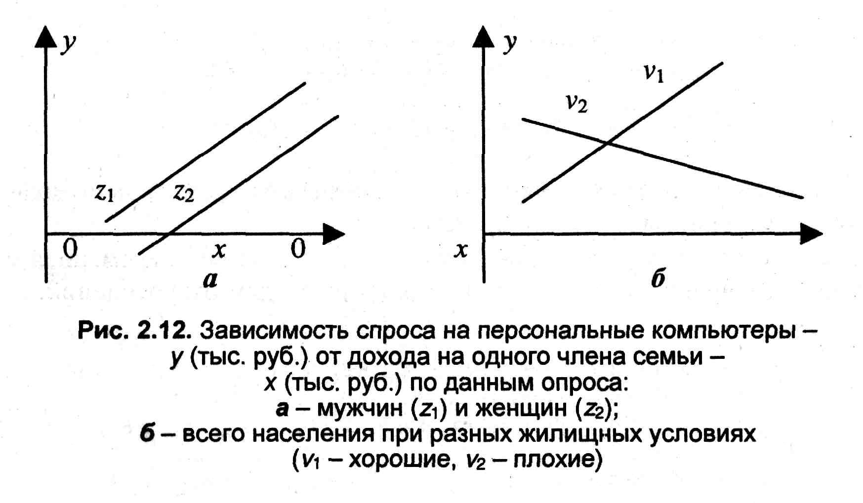
Задание
- Определите, в каком случае возможно построение уравнения регрессии с включением фиктивной переменной;
- Напишите общий вид уравнения регрессии с фиктивной переменной.
- Укажите, как можно ввести в модель фиктивную переменную и как интерпретировать коэффициент регрессии при ней.

Решение
- Построение уравнения регрессии с включением фиктивной переменной возможно в случае а, поскольку по рисунку 2,12 а видно, что с ростом дохода на одного члена семьи возрастает спрос на персональные компьютеры - как среди мужчин так и среди женщин, однако спрос на ПК среди мужчин остается выше спроса среди женщин.

- Общий вид уравнения регрессии с фиктивной переменной:
$y=a+b⋅x+c⋅z+ε$,
где: y – спрос на ПК, x – доход на одного члена семьи, z – фактор «пол».
- Включать в модель фактор «пол» можно в следующем виде:
$z=\left\{\begin{matrix}1−\text{мужской}\text{пол} \\ 0−\text{женский}\text{пол}\end{matrix}\right.$.
- Коэффициент регрессии при фиктивной переменной интерпретируется как среднее изменение зависимой переменной (в данном случае спрос на ПК) при переходе от одной категории (женский пол) к другой (мужской пол) при неизменных значениях остальных параметров.

Раздел III. Задача 30
Строится модель вида:
$$\begin{aligned}Y_{1}=a_{1}+b_{2}Y_{2}+c_{1}X_{1}+ε_{1} \\ Y_{2}=a_{2}+b_{1}Y_{1}+c_{2}X_{2}+ε_{2}\end{aligned}$$
Задание
Определите структурные коэффициенты, учитывая, что
$$\begin{aligned}\sum{Y_{1}X_{1}=\text{2600};{}_{}^{}}\sum{Y_{1}X_{2}=\text{4350};{}_{}^{}}\sum{Y_{1}=\text{350};{}_{}^{}}\sum{Y_{2}=\text{25};{}_{}^{}}\sum{X_{1}}=\text{750}; \\ \sum{X_{2}=\text{350};{}_{}^{}}\sum{X_{1}^{2}=\text{1200};{}_{}^{}}\sum{X_{{}_{2}}^{2}=\text{1800};{}_{}^{}}n=\text{30};\sum{X_{1}X_{2}=\text{1500};{}_{}^{}}\end{aligned}$$
а также $Y_{2}=2X_{1}+3X_{2}$
Решение
В каждом уравнении две эндогенные и одна отсутствующая экзогенная переменная из имеющихся в системе. Для каждого уравнения данной системы дейчтвует счетное правило 2=1+1. Это означает, что каждое уравнение и система в целом идентифицируемы.
Для определения параметров такой системы применяется косвенный метод наименьших квадратов.
Приведенная форма модели (ПФМ) имеет вид:
$$\begin{aligned}\left\{Y_{1}=δ_{\text{11}}X_{1}+δ_{\text{12}}X_{2} | \right.\end{aligned}$$
в которой коэффициенты при x определяются методом наименьших квадратов. Система нормальных уравнений для определения параметров первого уравнения ПФМ имеет вид:
$$\begin{aligned}\left\{\sum{Y_{1}X_{1}}=δ_{\text{11}}\sum{X_{{}_{1}}^{2}}+δ_{\text{12}}\sum{X_{1}X_{2}} | \right.\end{aligned}$$
$\begin{aligned}\left\{\text{2600}=\text{1200}⋅δ_{\text{11}}+\text{1500}⋅δ_{\text{12}} | \right.\end{aligned}$ $\begin{aligned}\left\{\text{26}=\text{12}⋅δ_{\text{11}}+\text{15}⋅δ_{\text{12}} | \right.\end{aligned}$ $\begin{aligned}\left\{δ_{\text{11}}=\frac{\text{41}}{2} | \right.\end{aligned}$
Итак, $Y_{1}=\frac{\text{41}}{2}X_{1}−\frac{\text{44}}{3}X_{2}$ - первое уравнение ПФМ
Второе уравнение ПФМ задано: $Y_{2}=2X_{1}+3X_{2}$
Приведенная форма модели имеет вид:
$$\begin{aligned}\left\{Y_{1}=\frac{\text{41}}{2}X_{1}−\frac{\text{44}}{3}X_{2} | \right.\end{aligned}$$
Из приведенной формы модели определяем коэффициенты структурной формы модели:
1) $\begin{aligned}\left\{Y_{1}=\frac{\text{41}}{2}X_{1}−\frac{\text{44}}{3}X_{2} | \right.\end{aligned}$$\begin{aligned}\left\{Y_{1}=\frac{\text{41}}{2}X_{1}−\frac{\text{44}}{3}\left(\frac{1}{3}Y_{2}−\frac{2}{3}X_{1}\right) | \right.\end{aligned}$$\begin{aligned}\left\{Y_{1}=\frac{\text{545}}{\text{18}}X_{1}−\frac{\text{44}}{9}Y_{2} | \right.\end{aligned}$
2) $\begin{aligned}\left\{\frac{2}{\text{41}}Y_{1}+\frac{\text{88}}{\text{123}}X_{2}=X_{1} | \right.\end{aligned}$$\begin{aligned}\left\{\frac{2}{\text{41}}Y_{1}+\frac{\text{88}}{\text{123}}X_{2}=X_{1} | \right.\end{aligned}$$\begin{aligned}\left\{\frac{2}{\text{41}}Y_{1}+\frac{\text{88}}{\text{123}}X_{2}=X_{1} | \right.\end{aligned}$
Структурная форма модели имеет вид:
$\begin{aligned}\left\{Y_{1}=\frac{\text{545}}{\text{18}}X_{1}−\frac{\text{44}}{9}Y_{2} | \right.\end{aligned}$ или $\begin{aligned}\left\{Y_{1}=\text{30},\text{278}X_{1}−4,\text{889}Y_{2} | \right.\end{aligned}$

Список литературы
1. Эконометрика: Учебник / Под ред. И.И. Елисеевой. – М.: Финансы и статистика, 2002. – 344 с.
2. Практикум по эконометрике: Учеб. пособие / Под ред. И.И. Елисеевой. – М.: Финансы и статистика, 2003. – 192 с.
3. Доугерти К. Введение в эконометрику: Пер. с англ. – М.: ИНФРА-М, 1999. – 402 с.
4. Кремер Н.Ш., Путко Б.А. Эконометрика: Учебник для вузов / Под ред. проф. Н.Ш. Кремера. – М.: ЮНИТИ-ДАНА, 2002. – 311 с.
5. Магнус Я.Р., Катышев П.К., Пересецкий А.А. Эконометрика. Начальный курс: Учебник. – М.: Дело, 2001. – 400 с.
6. Катышев П.К., Магнус Я.Р., Пересецкий А.А. Сборник задач к начальному курсу эконометрики. – М.: Дело, 2002. – 208 с.
7. Прикладная статистика. Основы эконометрики: Учебник для вузов: В 2-х т. – Т. 1. Айвазян С.А., Мхитарян В.С. Теория вероятностей и прикладная статистика. – М: ЮНИТИ-ДАНА, 2001. – 656 с.
8. Прикладная статистика. Основы эконометрики: Учебник для вузов: В 2-х т. – Т. 2. Айвазян С.А. Основы эконометрики. – М: ЮНИТИ-ДАНА, 2001. – 432 с.
9. Эконометрика: Учебник / Тихомиров Н.П., Дорохина Е.Ю. – М.: Издательство «Экзамен», 2003. – 512 с.
10. Сборник задач по эконометрике: Учебное пособие для студентов экономических вузов / Сост. Е.Ю. Дорохина, Л.Ф. Преснякова, Н.П. Тихомиров. - М.: Издательство «Экзамен», 2003. - 224 с.

